考试题型:
平时分不超过30分。
58分，多项选择题，填空，
42分，最后的算法

知识点
第一章
（1）操作系统的组成部分，硬件，用户，软件
（2）操作系统的进化历程（批处理系统，多道程序系统、分时操作系统，当代操作系统）

第二章：计算机系统结构
（1）冯诺依曼的完整体系结构：运算器，输入，输出，控制器，存储器（重心）
（2）I/O方式，同步方式（I/O设备与CPU串行工作），异步方式（并行工作），区分方式，中断方式（DMA，dIrect memory ）
（3）·中断三要素（IVT（中断向量表），ISR（中断服务），IRQ），关系，组合，完成软件操作，硬件对应的操作，中断是否能嵌套，扩展，硬件配合
·异常（Exception）,软件生成中断（同步中断）（INT 86）
（4）CPU对外围设备的访问，I/O port,Mermory port，统一编制和独立编制
（5）硬件保护的模式：
·二态模式：内核态和用户态
·I/O保护，IN和OUT指令
·存储器保护
·CPU保护
（6）系统调用
·要传递参数，堆栈，寄存器
（7）系统调用和库函数（）

进程和程序
状态迁移图（重点）
PCB（进程控制块）（重点）
页表。端表、
上下文切换（不同PCB之间切换）
三种队列（就绪队列，I/O队列，）
进程创建和结束（了解）
生产者和消费者模型（）

第五章：线程管理
进程和线程的区别和联系（本章最重要）
用户线程和内核线程（次重要）

第六章：CPU调度
（1）CPU突发周期和I/O突发周期
（2）调度（长期、中期、短期）
长期：是否加载新进程，从创建到就绪态
中期：物理总空间小于逻辑空间，
短期：加载哪个到运行态
（3）涉及到抢占的转态迁移，牵涉到抢占性的箭头，指向就绪态的步骤
（4）调度准则
（5）调度算法；必考，只牵涉到甘特图，关注到达时间
饥饿现象，优先级反转，与死锁相结合
(6)RR scheduling 取值的大小很重要
(7)多级队列(固定优先级调度)
多级反馈队列(可以流动)
利用甘特图推演出平均等待时间

第七章:进程同步(重点)
(1)竞争条件，并发与并行
(2)peterson(背下来)(很重要)
(3)面包店算法(不强制)
(4)硬件解决方案(背):机器指令
TSL SWAP(背住)
(5)信号灯(背)
定义，PV操作，背
(6)有限缓冲区的生产者消费者(背)
(7)读者-作者(背)
(8)二值型转换为(理解)
(9)管程和信号量之间

第八章:死锁
(1)死锁的概念，系统模型
(2)四个必要条件:互斥，占有并等待，非抢占，循环等待
(3)死锁的解决方案
(4)死锁的避免(重点)，银行家算法，(会做题)
，死锁的检测和恢复(会做题)

第九章文件：（占比不多）
顺序访问和随机访问
目录的结构和操作，了解
访问控制链表（了解）
分配方式（考点）：连续，链接，缩影

存储器管理和虚拟内存
（1）地址绑定：编译时绑定（无操作系统的嵌入式系统），加载时绑定，执行时绑定
（2）逻辑地址和物理地址的区别
（3）连续分配，首次适应，最佳适应，最坏适应
（4）外部碎片和内部碎片
（5）分页和分段：逻辑地址和物理地址之间的转换，16进制和2进制的转换中，替换页号和帧号的过程中
（6）TLB的方法，EAT，TLB的命中率，分页的时候的Item的计算，内存的计算，很重要，页表有多大，分页怎么分，才能正确的计算出EAT
（7）层次页表PDE
（8）段页式（地址转换）：流程，产生逻辑地址，查段表，得基值加偏移得线性，得一级，在找到二级表

虚拟内存
（1）请求调页（处理缺页错误的六步骤）（很重要）
第四步：加载缺页的时候出错
为了减少磁盘访问的次数，引入了脏数据位
（2）换页算法（四种全部掌握）：FIFO，最优页面置换，二次机会法，LRU页面置换算法
（3）系统颠簸：工作集合模型（窗口大小，采样点）

考题：
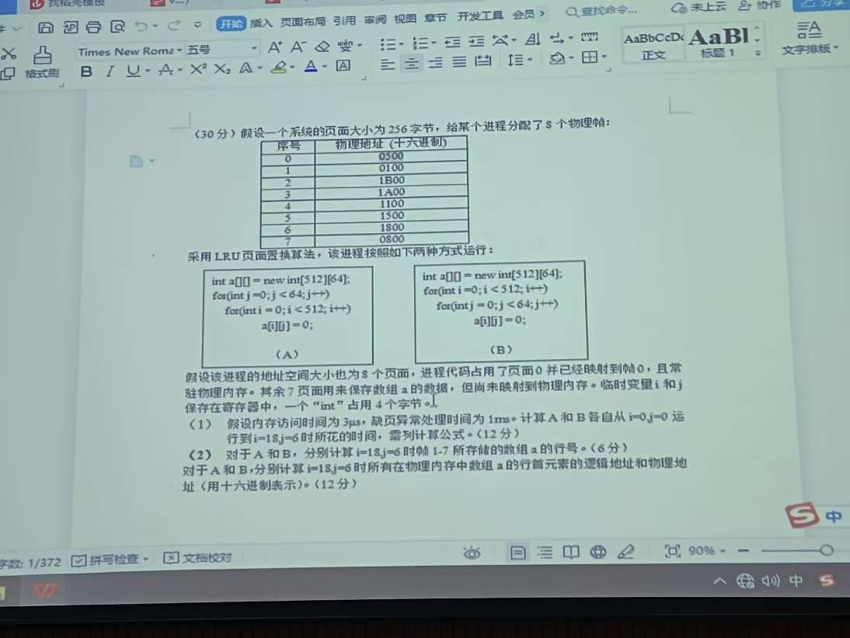
加上代码的一页，变成了513页，代码是低地址，估算页表有多大，
（1）加上TLB后，有效访问时间（2）地址转换，高地址会被转换
代码占据0x00-0xff，那么a[0,0]占据0x0100,每一个行占据64*4byte即0x100大小，a[25,0]=0x1A00,a[25,30]=0x1A78。

